河南省郑州市中牟县第一高级中学2019-2020学年高一下学期
第五次限时练考试地理试卷
一、单选题
外来人口已经成为上海常住人口增长的主要来源，同时影响上海的社会经济发展。下图示意上海各区县外来常住人口规模和增长变化情况。
据此完成下列1-2小题。
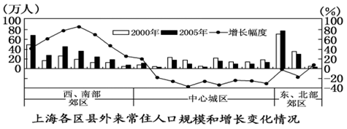
1．中心城区外来常住人口规模的变化，主要原因是中心城区（ ）
A．食品价格大增 B．产业转型升级
C．环境质量下降 D．交通拥堵加重
2．外来常住人口规模的变化，对郊区的影响可能是（ ）
A．增加环境人口容量 B．减慢城市化进程
C．减慢人口老龄化进程 D．人口自然增长率升高
随着第一代独生子女进入生育高峰期，2014年我国启动实施一方是独生子女的夫妇可生育两个孩子(单独两胎)的政策。下图是我国甲、乙、丙、丁四省(区)不同时期人口年龄结构图。
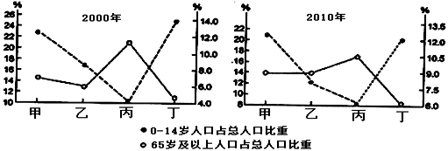
读图完成下面3-4小题。
3．最有可能首先实施“单独两胎”政策的省(区)是
A．甲 B．乙 C．丙 D．丁
4．据图分析推断
A．甲省(区)人口数量略有减少 B．乙省(区)内人口流动量小
C．丙省(区)人口受教育水平明显提高 D．丁省(区)劳动力充足，就业压力小
读我国某城市人口数量变化图，回答下面小题。
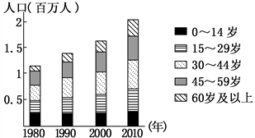
5．图中反映出该城市
A．人口结构年轻 B．人口素质低
C．劳动力不足 D．外来人口数量多
6．该市应对人口问题的主要措施是
A．实行鼓励生育的政策
B．健全社会保障体系
C．严格限制外来务工人员进城
D．积极发展第二产业，扩大就业面
河南省剩余劳动力赴外省就业主要集中在东部的广东、江苏、浙江、上海和北京五个省市。2011年河南省农村剩余劳动力省内就业人数出现拐点，省内就业人数首次高于省外就业人数。
据此完成下列7-8各题。
7．造成河南省农村剩余劳动力回流本省的主要原因是
①农民工受教育程度 ②农民工年龄偏高
③内地就业环境有所改善 ④低沿海产业向内地迁移
A．①② B．③④ C．①③ D．②④
8．河南省农村剩余劳动力回流
A．提高了河南省的城市化水平 B．为河南省经济发展提供人力资源
C．减缓东部地区经济增长速度 D．缓解河南省农村人口与土地的压力
新华网消息,广州近日提出到2020年末常住人口控制在1500万以内,应该说,这1500万是让广州人“活得舒服”的指标。
据此完成下面小题:
9．下列说法正确的是( )
A．让广州人“活得舒服”的指标是指环境人口容量
B．该指标是一个理想的、难以确定精确数值的“虚数”
C．该指标与资源数量、科技发展水平呈负相关
D．该指标与人口文化和生活消费水平、对外开放程度呈正相关
10．针对人口合理容量的要求,广州应( )
①提倡高消费 ②建立公平的秩序,使多数人有追求高水平生活质量的权利
③加快人口的增长,保持较高的增长速度
④尊重人地协调发展的客观规律
A．①② B．②③ C．②④ D．①④
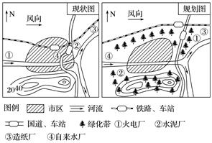
读某城市现状及未来规划图，回答下列两题。
11.关于该城市未来交通发展的叙述，正确的是( )
A． 铁路、国道迁出市区阻碍城区进一步扩大
B． 火车站和汽车站距离太近，不利于人流、物流集散
C． 河运地位将进一步加强
D． 北部绿化带的建设有利于隔离交通污染
12.规划图中布局不合理的工厂是( )
A． 火电厂 B． 水泥厂 C． 造纸厂 D． 自来水厂
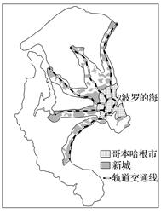
为解决老城区无序蔓延等问题，丹麦提出“手指规划”，即老城区为“掌心”，以新建城区为“手指”。据此，回答下列两题。
13.影响新城沿“手指”方向发展的主要因素是( )
①地形 ②资源 ③交通 ④政策
A． ①② B． ③④ C． ①④ D． ②③
14.“手指”间建设楔形绿地有利于( )
①防风固沙 ②美化环境 ③根治污染 ④空气流通
A． ①② B． ③④ C． ①③ D． ②④
根据中心地理论，回答下列两题。
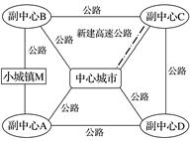
15.新建高速公路，会使中心城市的服务( )
A． 门槛人口增加 B． 功能增多
C． 级别增高 D． 消费人口增多
16.下列叙述正确的是( )
A． 四个副中心城市影响的范围与人口数相同
B． 四个副中心城市服务的范围以行政区为界
C． 小城镇M不受中心城市的辐射影响
D． 副中心城市A、B对小城镇M的服务存在竞争性
“海绵城市”是指城市能够像海绵一样，在适应环境变化和应对自然灾害等方面具有良好的“弹性”，下雨时吸水、蓄水、渗水、净水，需要时将蓄存的水“释放”并加以利用。下图是我国西北某城市依“海绵城市”原理建设的道路绿化带及“城市某小区雨水开发应用排放模式”与“传统雨水排放模式”比较示意图。完成下列两题。
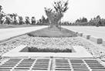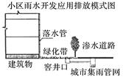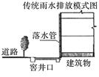
17下列对图中城市道路绿化带设计的评价，正确的是( )
A． 绿化带高度过低，不能发挥隔离车辆作用
B． 排水设施过多，使绿化面积大大减少
C． 裸露地面铺设砂石易造成扬沙天气并堵塞下水管道
D． 下凹式绿化带利于雨水收集，减少内涝
18关于“传统雨水排放模式”与“雨水开发应用排放模式”叙述正确的是( )
A． 两个模式都增加了水资源利用率
B． 前者可增加城市大气降水
C． 下雨时，后者的地表径流量更少
D． 后者可解决城市内涝问题
一般来说，城市化弹性系数越高，城市化对经济的推动越明显。结合我国四个地区城市化弹性系数统计图，回答下列两题。
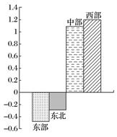
19.据材料推断，最需要加快城市化进程的地区是( )
A． 东部与东北 B． 东部与中部
C． 中部与西部 D． 东北与西部
20.与中西部相比，东部地区城市化弹性系数低
的原因可能是( )
A． 水资源丰富 B． 农业发达
C． 地形平坦 D． 人口与产业过度集聚
下图为“我国部分地区西瓜上市时间图”。读图完成下面小题。
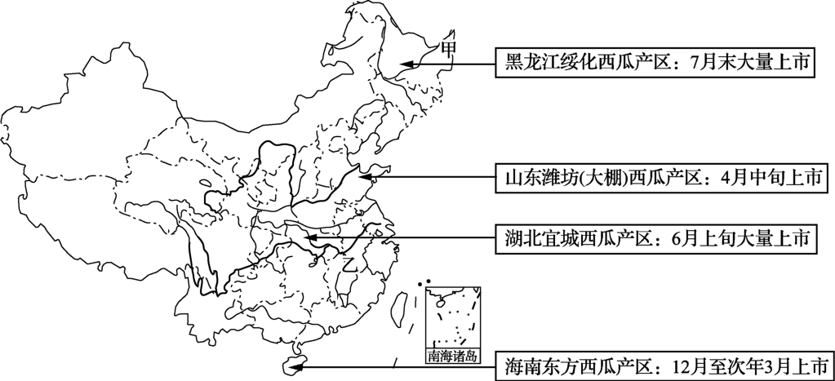
21．影响山东潍坊西瓜上市时间的主要区位因素是
A．热量 B．光照 C．技术 D．劳动力
22．黑龙江绥化所产无公害西瓜以其皮薄、瓤脆、味甜闻名国内，黑龙江绥化无公害西瓜在全国同步上市主要得益于
A．发达的通信网络 B．优惠的政策支持
C．保鲜冷藏技术 D．便利的交通运输

下图为世界上三个重要农业地域类型位置示意图。读图，完成下列各题。
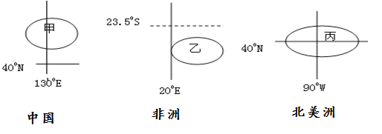
23．甲和丙同为重要的商品谷物农业分布区，其共同区位优势不包括（ ）
A．地形平坦，灌溉水源充足 B．耕地面积广阔，夏季水热充足
C．生产规模大，机械化水平最高 D．人口密度大，劳动力丰富
24．下列关于乙、丙所在国家农业地域类型的说法，正确的是（ ）
A．乙国地处热带，农业地域类型复杂 B．共有大牧场放牧业
C．丙国地理纬度较高，农业地域类型单一 D．共有商品谷物农业
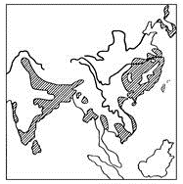
下图中阴影为某农作物分布区。据此回答下列问题。

25．该农作物最可能是 ( )
A．水稻 B．油菜 C．亚麻 D．玉米
26．下列有关图示种植业特点的叙述，错误的是( )
A．水利工程量大 B．单产高
C．科技水平高 D．机械化水平低
图为台湾岛物产分布图，读图完成下列各题。
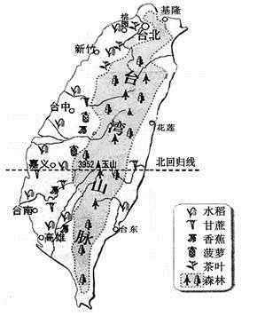
27．有人据图中信息判断，台湾属于热带、亚热带气候，他判断的依据是（ ）
①河流流向 ②纬度位置
③农产品种类 ④地形
A．①② B．①④
C．②③ D．③④
28．台湾盛产稻米，有“海上米仓”之称，稻米主要产自（ ）
A．台湾岛东部 B．台湾岛西部
C．台湾岛中部 D．台湾岛东北部

山东曹县五里墩银香伟业集团采取“公司＋基地＋农户”的经营模式，和农户形成利益共同体，实现由有机牧草→有机养牛→有机牛粪→有机蘑菇→有机土地→有机牧草，形成整个畜牧业有机闭合循环经济体系。该公司日产鲜奶经物流配送至周边数百个县市消费市场。
据此完成下列各题。
29．银香伟业集团发展的农业地域类型是( )
A．大牧场放牧业 B．乳畜业 C．游牧业 D．混合农业
30．影响银香伟业发展的条件可能有( )
①国家的政策和技术支持
②便利的交通条件
③随着社会经济的发展，人们的生活水平日益提高，对肉、奶的需求逐渐增大
④传统农业区丰富的秸秆等青饲料
A．①② B．①②④ C．③④ D．①②③④
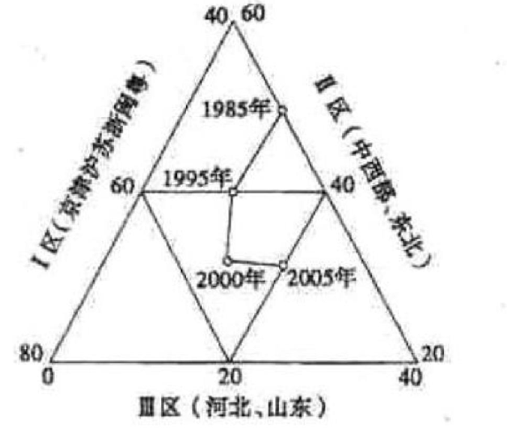
31．1985～2005年劳动密集型制造业市场份额变化最大的是
A．I区 B．Ⅱ区
C．III区 D．三区变化一样
32．导致III区劳动密集型制造业市场份额变化的原因是
A．高新技术产业的引入
B．国内外的产业转移
C．劳动力成本的提升
D．能源供给充足
上海市闵行区十多年来产业结构逐步优化，已经成为上海重要的工业基地。结合下表回答下列各题。
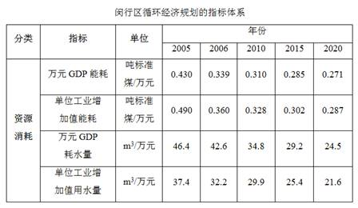

33.由闵行区的资源消耗状况可以判断闵行区近年来重点发展的产业是( )
①重化工业 ②先进制造业 ③高新技术产业 ④服务业
A． ①②③ B． ②③④ C． ①③④ D． ①②④
34.闵行区注重产业集群，加快形成产业链和产业集群。打造产业集群的意义是( )
①降低生产成本 ②降低生产污染 ③增强集聚效益 ④提高科技含量
A． ①② B． ③④ C． ①③ D． ②④
下图表示某地区工业发展不同阶段的生产与销售情况。读图，回答下列各题。
35.阶段Ⅰ，该地区企业生产特点有( )
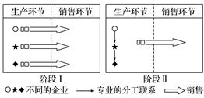
①专业分工程度低 ②总体生产能力强
③各企业团结协作 ④各企业之间联系少
A． ①② B． ②③
C． ③④ D． ①④
36.阶段Ⅱ与阶段Ⅰ相比，该地区企业发展的优势
有( )
①环境污染减轻 ②原料渠道拓宽
③规模效益增强 ④交易成本降低
A． ①② B． ②③ C． ③④ D． ①④
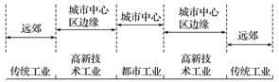
为了举办“绿色奥运”，北京市加快了工业布局的调整。一是将首都钢铁厂迁往渤海沿岸的曹妃甸，二是制订了新的工业规则。下图是北京市最新的工业区域规划模式图。读图回答下列两题。
37.下列工业，适合作为都市工业的是( )
A．食品厂 B．酿造厂
C．火电厂 D．造纸厂
38.近年来，北京市远郊的传统工业发展呈下降趋势，其主要原因是( )
A．为减少水资源消耗，关停了部分用水量大的企业
B．为减少能源消耗，对工业结构进行了大幅调整
C．为接近消费市场，将部分轻污染工业迁往市区
D．为改善环境质量，将部分重污染工业迁往外地


某新一代国产智能手机投入市场后，受到广大消费者的热烈追捧。其所有850个零配件均通过国际市场采购。下图表示其零配件供应厂方。据此回答两题。
39.该手机和上游企业之间的生产组织方式与联系属于( )
A．工业集聚、空间联系 B．工业分散、生产联系
C．工业集聚、生产联系 D．工业分散、空间联系
40.该手机最终由某公司代工完成，该代工企业属于( )
A．技术密集型 B．资源密集型
C．劳动力密集型 D．资金密集型

41、外出农民工在春节返乡后，一部分人不再回到务工的远方大城市，转而选择回家创业点者选择离家不运的务土地，这一现象致称为务工潮倒吸现象。与此同时，我国北上广深汉（武汉）蓉(成都）胶（青岛）郑（郑州）等城市几乎同时推出了以落户优惠为主导的人才政策，目的是吸引条类优秀人才，使得城市间进行了一场空前的抢人大战。

（1）分析务工潮倒吸现象出现的原因。（4分）

（2）简析抢人大战对推行落户政策城市产生的积极影响。（6分）

42.读“某城市规划示意图”，完成下列问题。
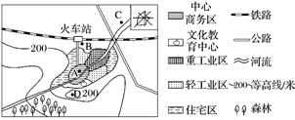
(1)该城市规划新增一个化工厂，请在A、B、C、D四地中选择最佳建造地址，并分析理由。(6分)

(2)随着城市经济迅速发展，汽车数量急剧增加，城市交通拥堵现象日益严重。请你为该市治理交通拥堵提出合理措施。（4分）

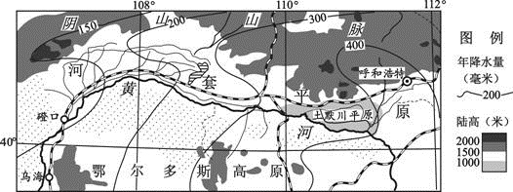
43、读下图，完成下列问题

（1）评价河套地区发展种植业的气候条件（4分）

（2)从地形地势角度分析河套灌区农业发展的有利条件。(6分）

44.阅读下列材料，回答问题。
材料一 辣椒加工业划分为以干辣椒制作、油辣椒生产为主的初级加工和以辣椒红色素提取、辣椒碱研发、生物制药为主的深加工。贵州省是我国主要食辣省份之一，其辣椒生产规模和加工规模居全国第一位。
材料二 贵州瓮安县两个不同时期工矿业生产示意图。
(1)简述贵州省发展辣椒加工业的主要区位优势。（6分）

(2)写出瓮安县实现工矿业生产转变后的益处。（4分）

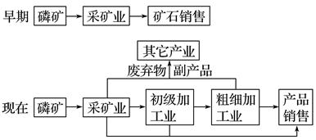

地理试题答案
1．B
2．C
【解析】
1．据图可知，中心城区外来常住人口呈下降趋势，增长速度呈负值，而西南部郊区外来常住人口增长速度快，主要是由于城市产业升级，对于劳动力数量需求量小，而外来人口主要以廉价劳动力为主，故主要分布在城市外围，而中心城区主要吸引高素质人才入住。所以中心城区外来常住人口规模减小主要是由于产业转型升级所致，食品价格和环境质量及交通拥堵对于外来常住人口影响不大，故B项正确。
2．A．外来人口增加，对于环境人口容量没有影响，A项错误。
B．外来人口增加，会加快郊区城市化进程，B项错误。
C．外来人口多以青壮年人口为主，老年人比例小，可能导致老龄化程度下降，不会加快老龄化进程，C项正确。
D．外来人口属于人口迁移，对于人口自然增长率没有影响，D项错误。
3．C
4．B
【解析】
3．本题主要考查生育政策的相关知识。读图，四地中丙省0-14岁人口比重最低，即出生率最低，人口老龄化严重，应首先实施“单独两胎”政策，C正确。故选C。
4．本题主要考查人口数量的变化。读图，甲省0-14岁人口比重较大，人口还在增长，A错误。乙省0-14岁人口比重、65岁及以上人口比重变化不大，人口流动量小，B正确。丙省0-14岁人口比重最低，人口老龄化严重，受教育水平不可能短时间内提高，C错误。丁省0-14岁人口比重大、65岁及以上人口比重小，人口增长快，劳动力充足，就业压力大，D错误。
5．D
6．B
【解析】
5．根据人口数量变化图，可以知道60岁以上人口不断增多，说明该城市人口老龄化不断加重；从图中无法推论人口素质高低；30～44岁人口不断增多，说明外来劳动力不断迁入，所以也不会存在劳动力不足。所以D正确。
6．根据上题的结论，可知该城市主要存在的问题是：人口老龄化、劳动力多（就业压力大），针对老龄化严重的问题应该采取健全社会保障体系的措施，针对劳动力多的问题应采取积极发展第三产业，扩大就业面的措施。B正确。
7．B
8．B
【解析】
7．导致人口迁移的主要因素是经济因素。前几年河南劳动力外流去往的地区都是经济发达地区，大部分都是因为外出务工寻求更好的就业机会和更高的收入。近几年河南省劳动力回流的原因也是因为省内的经济复苏以及东部经济发达地区一些劳动密集产业转移所导致的，选项中与经济发展有关的选项是③④，
8．河南省剩余劳动力回流中的人口有一部分进入到农村也会有一部分流入城市，这样会提高城市化水平，A错误。东部地区的经济发展，并不单单依靠河南省的劳动力，且河南流出的劳动力大部分从事劳动密集产业，对经济发展的贡献较小，近两年随着东部地区劳动密集型产业的转移，河南劳动力流失对东部地区的经济增长影响不大，C错误。劳动力的流入会增加人地矛盾并不能缓解人口与土地的压力，D错误。人口回流会进入到河南省的各行各业，为当地经济发展提供人力资源，B正确。
9．B
10．C
【解析】
9．环境人口容量就是环境所能容纳的最大人口数，人口合理容量指的是适宜的人口数量，所以让广州人“活得舒服”的指标是指人口合理容量，A错误；二者主要受资源丰富程度、科技发展水平、经济发达程度人口受教育水平、地区开放程度、生活消费水平影响，其中生活消费水平越高，消耗的资源越多与人口容量越小，即二者成反比，与其他因素成正比，故排除选项C、D；由于现有资源的不确定性、科技发展水平、地区与外界交流程度以及人口消费水平的不断变化，所以环境人口容量具有不确定性，故项B。
10．提高居民消费水平，会加大资源压力，①错误；建立公平的秩序,使多数人有追求高水平生活质量的权利，②正确；尊重人地协调发展的客观规律，才能达到可持续发展的目标，④正确；加快人口的增长,保持较高的增长速度，人口激增，会使广州的人口、资源、环境问题更加突出，③错误。故选C。
11.【答案】D
【解析】铁路、国道迁出市区有利于促进城市规模进一步扩大，A错。火车站和汽车站距离近，利于人流、物流的集散，B错。图示表示该城市主要依赖陆路交通，河运地位不会有大的变化，C错。北部绿化带有利于隔离交通造成的噪声和大气污染，D对。
12.【答案】B
【解析】水泥厂存在严重的大气污染，根据图例和风向标，规划图中的水泥厂位于城区西部，盛行风的上风向，易造成城区的大气污染，不合理，选B。火电厂位于盛行风的下风向，合理，A错。造纸厂水污染严重，位于河流下游，合理，C错。自来水厂要求水质好，位于河流上游，合理，D错。
13.【答案】B
【解析】城市在发展过程中带来的问题主要有用地紧张、交通拥堵，该题中提到“手指规划”，说明政府解决此问题，反映了政策的影响，阅读图像，城市延伸方向与交通线路是吻合的，说明了交通对城市发展的影响。
14.【答案】D
【解析】手指之间的绿地，处于新城区之间既有利于美化环境、又有利于空气流通，所以D正确。
15.【答案】D
【解析】新建高速公路，使得较远距离的城市和中心城市之间有了便捷的交通，会使较远区域的人群和产业进入中心城市，所以中心城市的消费人口增多。
16.【答案】D
【解析】小城镇M位于副中心城市A、B的中心线上的中点部位，且AB规模相当，级别一样，因此，二者对小城镇M的服务存在竞争性。
17.【答案】
D
【解 析】 | 绿化带有树木，高度不是过低，绿化带颜色不同，能发挥隔离车辆作用，A错。排水设施多，便于排水，减少道路积水，B错。图中裸露地面铺设砂石，颗粒大，可以减少扬沙天气，C错。下凹式绿化带利于雨水收集，减少内涝，D对。
18.【答案】C
【解 析】 | “传统雨水排放模式”不能增加水资源利用率，A错。后者可增加城市大气降水，B错。下雨时，后者的地表径流量更少，C对。“雨水开发应用排放模式”可减轻城市内涝问题，不是解决，D错。
19.【答案】C
【解析】从图中可以看出，中部和西部的城市弹性系数为正值，故城市化对经济的推动作用最明显，故最需要加快城市化进程；东部和东北城市化对经济推动作用不明显，说明城市化随着人口和产业发展出现了城市问题，制约了城市的发展。需要加快城市化进程的地区是中部和西部，故选C。
20.【答案】D
【解析】我国东部地区自然条件优越，以季风气候为主，地形平坦，农业发展条件好，农业发达，水资源丰富，这些条件都是经济发展优势条件，也是城市化系数高的条件，但由于东部人口众多，产业过度集中，产生了众多的城市问题，使得城市弹性系数降低，故选D。
21．C
22．D
【解析】
21．据图可知，山东潍坊热量低于处南方湖北的宜城，西瓜上市时间却远早于湖北的宜城，主要原因是山东潍坊利用大棚的这种生产技术种植西瓜，故选C。
22．黑龙江绥化无公害西瓜在全国同步上市主要得益于绥化有完善的铁路和公路网，交通十分便利。故选D。
【点睛】
自然因素的利用和改造，改造要根据当地的经济技术条件，并充分考虑投入和产出比。社会经济因素中的市场需求变化对农业区位的影响最为突出，交通运输条件改善和农产品保鲜、冷藏等技术的发展，使市场对农业区位的影响在地域上大为扩展。
23．D
24．B
【解析】
【分析】
试题分析：
23．甲和丙同为重要的商品谷物农业分布区，其共同区位优势是生产规模大，机械化水平最高，耕地面积广阔，夏季水热充足，地形平坦，灌溉水源充足。
24．乙国地处热带草原气候区，有天然草场，丙国为美国，农业地域类型丰富，乙丙共有大牧场放牧业，所以B正确。
考点：农业地域类型的特点及其形成条件
25．A
26．C
【解析】
25．水稻种植业主要分布在东亚、东南亚、南亚季风区及东南亚的热带雨林气候区。图中位置主要为东亚、南亚的沿海地区，降水充足，为水稻的分布区，A正确，故选A。
26．水稻种植业区域人口众多，季风气候显著，所以生产特点为小农经营（生产规模小）；单产高；商品率低，机械化和科学水平低；水利工程量大，故C项错误，符合题意要求，ABD正确。故选C。
27．C
28．B
【解析】
27．温度带是根据地球表面获得太阳热量的多少来划分的，而获得太阳热量的多少与纬度位置密切相关；温度带不同，农产种类也就不同，有图示可知，北回归线穿过台湾的中南部，台湾多产热带和亚热带水果和作物，如：甘蔗、水稻、菠萝等，因此支撑这一结论的信息是纬度位置和农产种类．故C对。
28．本题主要台湾的主要自然资源及分布．北回归线穿过台湾岛的中南部，大部分地区属于亚热带季风气候，台湾地形山地为主，平原主要分布在台湾岛的西部，台湾的农业、人口与城市都主要分布在台湾西部平原．西部平原有“海上米仓”之称，该地粮食作物主要种植于西部地区，降水适中，地形平坦，有利于种植, 故B对。
29．B
30．D
29．银香伟业集团主要养的是奶牛，不是肉牛，所以不是大牧场放牧业，A错；奶牛在基地喂养，不是游牧业，C错；没有种植业，所以不是混合农业，D错很香伟业集团是一项面向城市市场的商品化、集约化、畜牧业地域类型，其生产对象是奶牛，产品主要是牛奶及其制品，是乳畜业，B对。
30．国家的政策和技术支持，便利的交通条件有利乳畜业发展随着社会经济的发展，人们的生活水平益提高，对肉、奶的需求逐渐増大，市场扩大，利于生产发展传统农业区丰富的秸秆等青饲料保障奶牛的饲料，选择D。
31.【答案】B
32.【答案】B
33.【答案】B
【解析】重化工业耗水、耗能多，而闵行区产值中能耗、用水量逐渐减少，因此重化工业不符合题意。
34.【答案】C
【解析】闵行区注重产业集聚，加快形成产业链和产业集群可以降低运费，从而降低生产成本，增强集聚效益，形成规模效应。
35.【答案】D
【解析】阶段Ⅰ，该地区企业各自独立，相互间缺少联系，自己生产，自己销售，属于“麻雀虽小，五脏俱全”的类型，各企业之间联系少，专业分工程度低。
36.【答案】C
【解析】阶段Ⅱ和阶段Ⅰ相比，该地区企业已经形成了统一的销售渠道，各企业之间分工合作，内部联系大大加强，企业的生产成本和交易成本大大降低，规模、经济效益增强。
37.【答案】A
【解析】读图，都市工业分布在城市中心区，应是基本没有环境污染的工业。食品厂没有环境污染问题，A对。酿造厂、火电厂有大气污染，造纸厂有严重水污染，B、C、D错。
38.【答案】D
【解析】近年来，北京市远郊的传统工业发展呈下降趋势，其主要原因是为改善环境质量，将部分重污染工业迁往外地，D对。为减少水资源消耗，部分用水量大、耗能多的企业外迁，不是关停，A、B错。轻污染工业迁往郊区或外迁，C错。
39.【答案】B
【解析】根据题目提供的信息，各零配件来自国际市场，体现工业的分散，但是各零配件都是为了生产手机的，所以又都有生产联系。
40.【答案】C
【解析】该手机最终由某公司代工完成，该公司主要是负责组装、装配，需要大量的廉价劳动力，因此该类企业属于劳动力密集型。
41 (1）回流地经济发展，就业机会增多；离家较近，有利于兼顾家庭；大城市各种费用较高，生活成本高；国家鼓励创业政策的实施。（共4分）
（2）人口增加，活跃市场，促进经济发展(2分）；弥补劳动力不足，提高城市综合竞争力(2分)；人才引进，促进科技发展，提升人才的利用效率、城市创新能力，推动城市可持续发
展（2分）。
42.【答案】
(1)C地（2分）。理由：位于城区河流下游，最小风频上风地带，对城市水源和空气污染较小；位于郊区，地价低；靠近公路，交通便利。（任意答出两条得4分）
(2)合理规划城市道路；加强和完善交通管理；优先发展公共交通；实行单、双号限行；设置“潮汐车道”等。（任意答出两条得4分）
【解析】(1)地租的高低取决于距离市中心的远近和交通便捷程度，A位于市中心且交通更加便利，故其地租最高。B地处铁路与公路交会处，交通便捷，C位于市郊，交通条件不如B便捷且距离市中心较远，故C地租最低，所以地租的高低排序为A>B>C。(2)化工厂的建设要考虑占地面积、地租、交通便捷程度、对大气和水的污染等。C地位于河流下游，城市盛行风最小风频的上风地带，且位于郊区，地租较低，靠近公路、铁路，交通便利。(3)治理交通拥堵的措施主要有合理规划城市道路、完善交通管理、发展公共交通、实施限行政策等。
43（1）有利条件：夏季为作物生长期，太阳辐射强，且睛天多，日照时间长，光照强；温带大陆性气候，昼夜温差大，利于有机物积累。(每点1分，共2分)
不利条件：半干早地区降水少，蒸发旺盛；纬度较高，距冬季风源地近，春季易受寒潮影响。(每点1分，共2分)
（2）河套灌区北部有阴山山脉，阻挡削减风沙危害和寒冷气流的影响；灌区地势南高北低，有利于引河水自流；地形相对平坦，利于大规模机械化作业（6分）
44.【答案】(1)①原料丰富；②劳动力成本低；③市场需求量大。（6分）
(2)①增加科技投入，实现产业升级；②减少废弃物排放，提高资源利用率；③延长产业链，提高经济效益;④增加就业机会.（4分）
【解析】(1)工业区位优势包括原料、生产成本、市场等方面。(2)对比前后生产的变化，从增加科技、减少排放、增加就业、提高效益等方面分析。

